
หน่วยการเรียนรู้ที่ 4 แรงกับการเคลื่อนที่

ชั้นประถมศึกษาปีที่ 3 เวลา 1 ชั่วโมง

แผนการจัดการเรียนรู้ที่ 6 แรงกับการเคลื่อนที่ของวัตถุ (4)
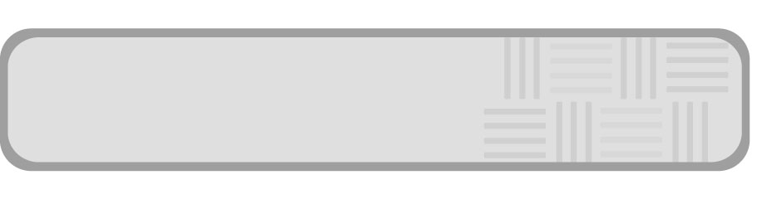
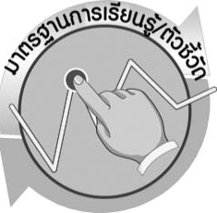
มาตรฐานการเรียนรู้/ตัวชี้วัด

มาตรฐานการเรียนรู้
มาตรฐาน ว 4.1 เข้าใจธรรมชาติของแรงแม่เหล็กไฟฟ้า แรงโน้มถ่วง และแรงนิวเคลียร์ มีกระบวนการสืบเสาะหาความรู้ สื่อสารสิ่งที่เรียนรู้และนำความรู้ไปใช้ประโยชน์อย่างถูกต้อง และมีคุณธรรม
ตัวชี้วัด
ว 4.1 ป.3/1 ทดลองและอธิบายผลของการออกแรงที่กระทำต่อวัตถุ

มาตรฐานการเรียนรู้
มาตรฐาน ว 8.1 ใช้กระบวนการทางวิทยาศาสตร์และจิตวิทยาศาสตร์ในการสืบเสาะหาความรู้ การแก้ปัญหา รู้ว่าปรากฏการณ์ทางธรรมชาติที่เกิดขึ้นส่วนใหญ่มีรูปแบบที่แน่นอน สามารถอธิบายและตรวจสอบได้ภายใต้ข้อมูลและเครื่องมือที่มีอยู่ในช่วงเวลานั้น ๆ เข้าใจว่าวิทยาศาสตร์ เทคโนโลยี สังคม และสิ่งแวดล้อมมีความเกี่ยวข้องสัมพันธ์กัน
ตัวชี้วัด
- ว 8.1 ป.3/1 ตั้งคำถามเกี่ยวกับเรื่องที่จะศึกษาตามที่กำหนดให้และตามความสนใจ
- ว 8.1 ป.3/2 วางแผนการสังเกต เสนอวิธีสำรวจตรวจสอบ ศึกษาค้นคว้า โดยใช้ความคิด ของตนเอง ของกลุ่มและคาดการณ์สิ่งที่จะพบจากการสำรวจตรวจสอบ
- ว 8.1 ป.3/3 เลือกใช้วัสดุ อุปกรณ์ เครื่องมือที่เหมาะสมในการสำรวจตรวจสอบ และบันทึกข้อมูล
- ว 8.1 ป.3/4 จัดกลุ่มข้อมูล เปรียบเทียบกับสิ่งที่คาดการณ์ไว้และนำเสนอผล
- ว 8.1 ป.3/5 ตั้งคำถามใหม่จากผลการสำรวจตรวจสอบ
- ว 8.1 ป.3/6 แสดงความคิดเห็นและรวบรวมข้อมูลจากกลุ่ม นำไปสู่การสร้างความรู้
- ว 8.1 ป.3/7 บันทึกและอธิบายผลการสังเกต สำรวจตรวจสอบตามความเป็นจริง มีแผนภาพประกอบคำอธิบาย
- ว 8.1 ป.3/8 นำเสนอ จัดแสดงผลงาน โดยอธิบายด้วยวาจา และเขียนแสดงกระบวนการ และผลของงานให้ผู้อื่นเข้าใจ

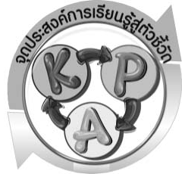
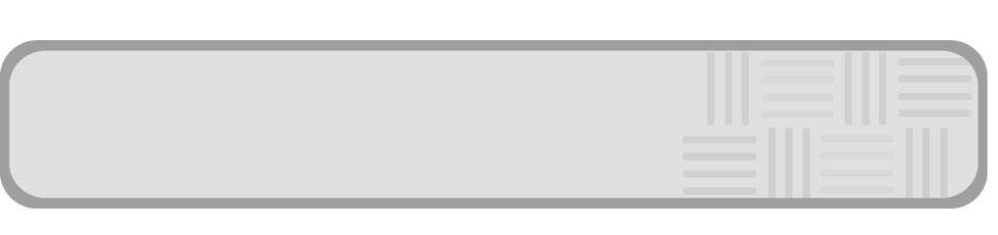
จุดประสงค์การเรียนรู้สู่ตัวชี้วัด

1. สืบค้นข้อมูลเกี่ยวกับผลของแรงที่ทำให้เกิดประโยชน์ และเกิดโทษได้ (P)
2. อภิปรายเกี่ยวกับแรงบางอย่างทำให้เกิดประโยชน์ บางอย่างทำให้เกิดโทษได้ (K)
3. เป็นคนช่างสังเกต ช่างคิดช่างสงสัย และเป็นผู้ที่มีความกระตือรือร้นในการเสาะแสวงหาความรู้ (A)


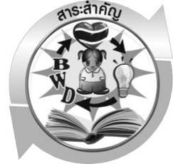
สาระสำคัญ

แรงมีผลทำให้วัตถุเปลี่ยนแปลงรูปร่าง และขนาด บางอย่างเกิดประโยชน์ บางอย่างเกิดโทษ

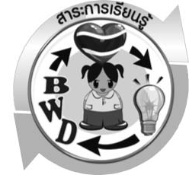
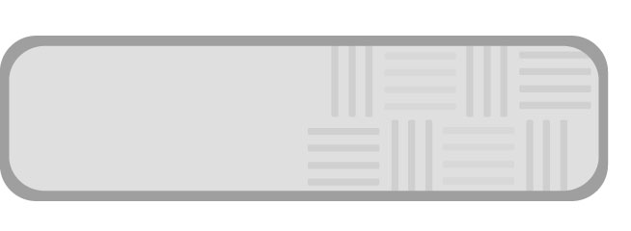
สาระการเรียนรู้

แรงกับการเคลื่อนที่ของวัตถุ
- ผลของแรงที่ทำให้เกิดประโยชน์และโทษ


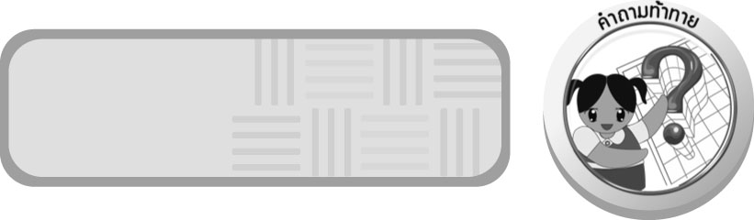
สมรรถนะสำคัญของผู้เรียน

1. ความสามารถในการสื่อสาร
 การอธิบาย การอ่าน การเขียน การพูดหน้าชั้นเรียน
2. ความสามารถในการคิด
 การสังเกต การคิดวิเคราะห์ การเปรียบเทียบ การสร้างคำอธิบาย การสื่อความหมาย การจัดระบบความคิดเป็นแผนภาพ การสืบค้นโดยใช้กระบวนการทางวิทยาศาสตร์
3. ความสามารถในการใช้ทักษะชีวิต
 การแสวงหาความรู้เพิ่มเติมเกี่ยวกับกิจกรรมในชีวิตประจำวันที่ใช้แรงดึง หรือแรงผลัก
4. ความสามารถในการใช้เทคโนโลยี
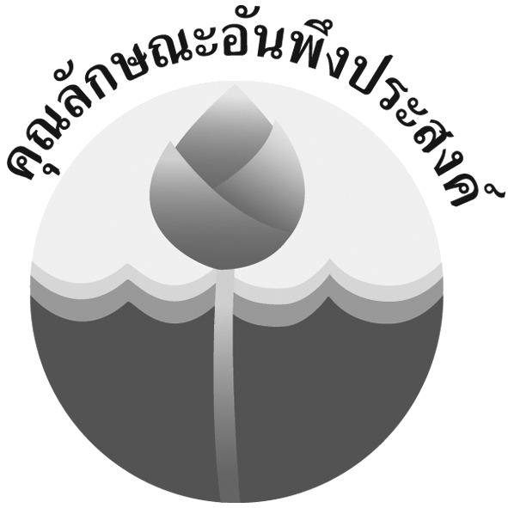
คุณลักษณะอันพึงประสงค์

ใฝ่เรียนรู้
ตัวชี้วัดที่ 4.2 แสวงหาความรู้จากแหล่งเรียนรู้ต่าง ๆ ทั้งภายในและภายนอกโรงเรียน ด้วยการเลือกใช้สื่ออย่างเหมาะสม บันทึกความรู้ วิเคราะห์ สรุปเป็นองค์ความรู้ และสามารถนำไปใช้ในชีวิตประจำวันได้

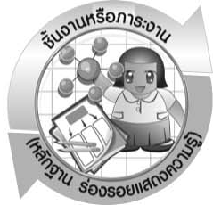
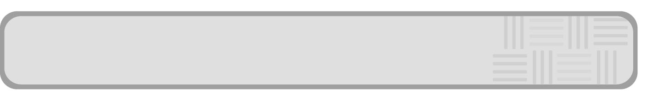
ชิ้นงานหรือภาระงาน (หลักฐาน ร่องรอยแสดงความรู้)

สมุดภาพ ข่าวเกี่ยวกับแรงทำให้วัตถุเปลี่ยนแปลงรูปร่างและขนาดที่มีประโยชน์หรือโทษ

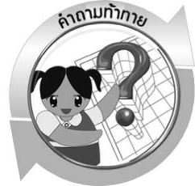
คำถามท้าทาย

(-)

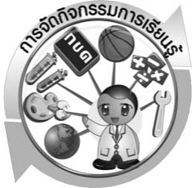

การจัดกิจกรรมการเรียนรู้

ขั้นที่ 1 สร้างความสนใจ (engagement) (5 นาที)
1.1 ครูทบทวนความรู้เดิมให้นักเรียนเกี่ยวกับแรงมีผลทำให้วัตถุเปลี่ยนแปลงรูปร่างและขนาด

ขั้นที่ 2 สำรวจและค้นหา (exploration) (20 นาที)
1. ครูพานักเรียนออกไปนอกชั้นเรียนให้สังเกตการเคลื่อนไหวของใบไม้ จากนั้นครูถามคำถามนักเรียน ดังนี้
1.1 การเคลื่อนไหวของใบไม้เป็นอย่างไร
1.2 อะไรเป็นสาเหตุให้ใบไม้เคลื่อนไหว
1.3 มีสิ่งอื่น ๆ อีกหรือไม่ที่ทำให้ใบไม้เคลื่อนไหว
1.4 นักเรียนรู้สึกอย่างไรเมื่ออยู่ใต้ต้นไม้แล้วมีลมพัดไปมา
2. ให้นักเรียนสังเกตภาพบ้านเรือนถูกแรงลมพัดพัง หลังคาปลิว ภาพต้นไม้หักโค่นเพราะแรงลม จากนั้นร่วมกันอภิปรายประโยชน์และโทษของแรงลม
3. ให้นักเรียนสังเกตภาพบ้านเรือนถูกน้ำท่วม ภาพดินโคลนถล่ม ภาพเขื่อนภูมิพล หรือเขื่อนในท้องถิ่น จากนั้นร่วมกันอภิปรายถึงประโยชน์และโทษของแรงน้ำ

ขั้นที่ 3 อธิบายและลงข้อสรุป (explanation) (20 นาที)
1. ให้นักเรียนช่วยกันสรุปประโยชน์และโทษของแรงลม โดยครูเขียนตามที่นักเรียนบอกเป็นแผนภาพบนกระดานลักษณะดังนี้

ประโยชน์
- ช่วยทำให้ผ้าที่ตากแห้ง
- ช่วยทำให้อากาศเย็นสบาย
- เล่นว่าว หรือกีฬาบางชนิดได้
แรง
ลม

โทษ
- ลมพายุทำให้บ้านเรือนพังเสียหายต้นไม้หักโค่น

แผนภาพ ประโยชน์และโทษของแรงลม

2. ให้นักเรียนช่วยกันสรุปประโยชน์และโทษของแรงน้ำ โดยครูเขียนตามที่นักเรียนบอกเป็นแผนภาพบนกระดานลักษณะ ดังนี้

ประโยชน์
- หมุนกังหันน้ำเพื่อวิดน้ำเข้าลาน
- หมุนกังหันในไดนาโมเพื่อผลิตกระแสไฟฟ้า
แรง
น้ำ

โทษ
- น้ำท่วมอาคารบ้านเรือน
- หน้าดินพังทลาย
- ดินโคลนถล่ม

แผนภาพ ประโยชน์และโทษของแรงน้ำ
3. ให้นักเรียนร่วมกันสรุปเกี่ยวกับแรงลมและแรงน้ำให้ได้ดังนี้ แรงลมและแรงน้ำเป็น
แรงธรรมชาติมีทั้งประโยชน์และโทษ
4. ให้นักเรียนสรุปความรู้ด้วยตนเองและยกตัวอย่างแรงมีผลทำให้วัตถุเปลี่ยนแปลงรูปร่าง และขนาด บางอย่างเกิดประโยชน์ บางอย่างเกิดโทษ ให้ได้ประเด็นตามจุดประสงค์การเรียนรู้

ขั้นที่ 4 ขยายความรู้ (elaboration) (10 นาที)
ให้นักเรียนหาข่าวเกี่ยวกับแรงทำให้วัตถุเปลี่ยนแปลงรูปร่างและขนาดที่มีประโยชน์หรือโทษ จากแหล่งเรียนรู้ต่าง ๆ ทั้งวารสาร สื่อสิ่งพิมพ์ หนังสือพิมพ์ โทรทัศน์ วิทยุ หรืออินเทอร์เน็ต จากนั้นนำมาจัดทำเป็นสมุดภาพพร้อมตกแต่งให้สวยงามน่าสนใจ โดยใช้วัสดุเหลือใช้ในท้องถิ่น จัดทำเป็นชิ้นงาน

ขั้นที่ 5 ประเมิน (evaluation) (5 นาที)
1. ให้นักเรียนประเมินตนเองโดยพูดแสดงความรู้สึกหลังการเรียนในประเด็น ดังนี้
1.1 สิ่งที่ได้จากการเรียน
1.2 สิ่งที่ประทับใจในการเรียน
1.3 สิ่งที่ต้องการทราบเพิ่มเติม
2. ครูประเมินการเรียนรู้ของนักเรียน ดังนี้ สังเกตพฤติกรรมของนักเรียนขณะทำงานร่วมกัน
สังเกตการตอบคำถามของนักเรียนในชั้นเรียน ศึกษาผลการประเมินตนเองของนักเรียนจากการพูดแสดงความรู้สึกหลังการเรียน ประเมินการสืบค้นของนักเรียน ประเมินสมุดภาพ และประเมินคุณลักษณะอันพึงประสงค์ โดยใช้แบบประเมินตามสภาพจริง
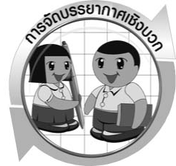

การจัดบรรยากาศเชิงบวก

ครูแสดงความชื่นชมต่อความคิด ความสามารถของนักเรียน และควรแสดงผลงานของนักเรียนเพื่อเป็นแรงจูงใจให้นักเรียนผลิตผลงานที่ดี และได้เห็นผลงานที่หลากหลายของเพื่อน เป็นการเปิดความคิดของนักเรียนให้กว้างไกลขึ้น

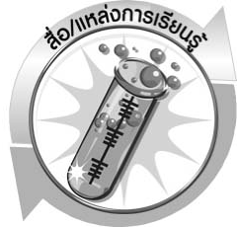
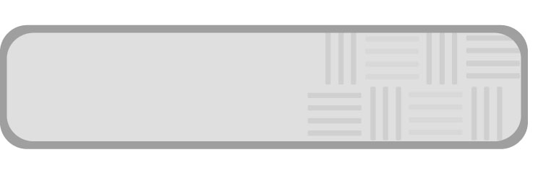
สื่อ/แหล่งการเรียนรู้

- ภาพบ้านเรือนถูกแรงลมพัดพัง หลังคาปลิว
- ภาพต้นไม้หักโค่น
- ภาพบ้านเรือนถูกน้ำท่วม
- ภาพดินโคลนถล่ม
- ภาพเขื่อนภูมิพลหรือเขื่อนในท้องถิ่น
- แหล่งเรียนรู้ภายในและภายนอกชั้นเรียน

กิจกรรมเสนอแนะ
1. ให้นักเรียนแบ่งกลุ่ม กลุ่มละ 4 คน จากนั้นให้นักเรียนสืบค้นข้อมูลเกี่ยวกับแรงมีผล
ทำให้วัตถุเปลี่ยนแปลงรูปร่างและขนาด บางอย่างเกิดประโยชน์ บางอย่างเกิดโทษ จากแหล่งเรียนรู้ทางอินเทอร์เน็ต จากนั้นนำผลการสืบค้นมาช่วยกันออกแบบนำเสนอให้น่าสนใจ
2. ให้นักเรียนได้มีโอกาสสัมภาษณ์หรือมีปฏิสัมพันธ์กับบุคคลอาชีพต่าง ๆ เพื่อรวบรวมข้อมูลเกี่ยวกับการใช้แรงในชีวิตประจำวัน ได้แก่ แรงจากธรรมชาติ ได้แก่ แรงลม แรงน้ำ แรงดึงดูดของโลก แรงแม่เหล็ก แรงไฟฟ้าสถิต และแรงที่มนุษย์ก่อกำเนิดขึ้น ได้แก่ แรงไฟฟ้า แรงจากเครื่องยนต์ แรงเหล่านี้มีส่วนเกี่ยวข้องกับชีวิตประจำวัน

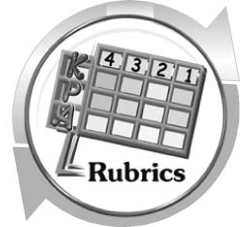

แบบประเมินการเรียนรู้

เกณฑ์การให้คะแนนแบบประเมินการจัดกระทำและนำเสนอสมุดภาพ
ตัวชี้วัด | ระดับคะแนน
ตัวชี้วัด | 4 | 3 | 2 | 1
การจัดกระทำและนำเสนอสมุดภาพ | จัดกระทำสมุดภาพ อย่างเป็นระบบ  และนำเสนอด้วยแบบที่ชัดเจน ถูกต้อง ครอบคลุมและมีการเชื่อมโยงให้เห็นเป็นภาพรวม | จัดกระทำสมุดภาพ อย่างเป็นระบบ มีการจำแนกข้อมูลให้เป็นความสัมพันธ์และนำเสนอด้วยแบบที่ถูกต้อง ครอบคลุม | จัดกระทำสมุดภาพ อย่างเป็นระบบ มีการยกตัวอย่างเพิ่มเติมให้เข้าใจง่าย และนำเสนอด้วยแบบต่าง ๆ แต่ยัง ไม่ครอบคลุม | จัดกระทำสมุดภาพ อย่างไม่เป็นระบบ และนำเสนอ ไม่สื่อความหมาย  และไม่ชัดเจน

เกณฑ์การให้คะแนนแบบประเมินการแสวงหาแหล่งข้อมูล
ตัวชี้วัด | ระดับคะแนน
ตัวชี้วัด | 4 | 3 | 2 | 1
1. การวางแผนค้นคว้าข้อมูลจากแหล่งเรียนรู้ | วางแผนที่จะค้นคว้าข้อมูลจากแหล่งเรียนรู้ที่หลากหลายเชื่อถือได้ และมีการเชื่อมโยง  ให้เห็นเป็นภาพรวมแสดงให้เห็นถึงความสัมพันธ์ของวิธีการทั้งหมด | วางแผนที่จะค้นคว้า  ข้อมูลจากแหล่งเรียนรู้  ที่หลากหลาย และเหมาะสม แต่ไม่มีการเชื่อมโยง  ให้เห็นเป็นภาพรวม | วางแผนที่จะค้นคว้าข้อมูลจากแหล่งเรียนรู้ โดยมีครูหรือผู้อื่นแนะนำบ้าง | ไม่มีการวางแผนที่จะค้นคว้าข้อมูลจากแหล่งเรียนรู้อย่างเป็นระบบ
2. การเก็บรวบรวมข้อมูล | เก็บรวบรวมข้อมูลตามแผนที่กำหนด  ทุกประการ | เก็บรวบรวมข้อมูล  โดยคัดเลือกและ/  หรือประเมินข้อมูล | เก็บรวบรวมข้อมูล โดยไม่มีการคัดเลือกและ/หรือประเมินข้อมูล | เก็บรวบรวมข้อมูล  เป็นระยะ ขาดการประเมินเพื่อคัดเลือก
3. การจัดกระทำข้อมูลและ  การนำเสนอ | จัดกระทำข้อมูลอย่างเป็นระบบ มีการเชื่อมโยงให้เห็นเป็นภาพรวม และนำเสนอด้วยแบบต่าง ๆ อย่างชัดเจน ถูกต้อง | จัดกระทำข้อมูลอย่าง  เป็นระบบ มีการ  จำแนกข้อมูลให้เห็นความสัมพันธ์  นำเสนอด้วยแบบต่าง ๆ ได้อย่างถูกต้อง | จัดกระทำข้อมูลอย่างเป็นระบบ มีการยกตัวอย่างเพิ่มเติม  ให้เข้าใจง่ายและนำเสนอด้วยแบบต่าง ๆ แต่ยังไม่ถูกต้อง | จัดกระทำข้อมูลอย่าง ไม่เป็นระบบ และนำเสนอ ไม่สื่อความหมาย และ ไม่ชัดเจน
4. การสรุปผล | สรุปผลได้อย่างถูกต้อง กระชับ ชัดเจน และครอบคลุม มีเหตุผลที่อ้างอิงจากการสืบค้นได้ | สรุปผลได้อย่างกระชับ แต่ยังไม่ชัดเจนและ  ไม่ครอบคลุมข้อมูล  จากการวิเคราะห์ทั้งหมด | สรุปผลได้กระชับ กะทัดรัด แต่ไม่ชัดเจน | สรุปผลโดยไม่ใช้ข้อมูล และไม่ถูกต้อง
5. การเขียนรายงาน | เขียนรายงานตรง  ตามจุดประสงค์ ถูกต้องและชัดเจน  และมีการเชื่อมโยง  ให้เห็นเป็นภาพรวม | เขียนรายงานตรง  ตามจุดประสงค์อย่างถูกต้อง และชัดเจน  แต่ขาดการเรียบเรียง | เขียนรายงานโดย  สื่อความหมายได้  โดยมีครู หรือผู้อื่นแนะนำ | เขียนรายงานได้  ตามตัวอย่าง แต่ใช้ภาษา ไม่ถูกต้อง และไม่ชัดเจน

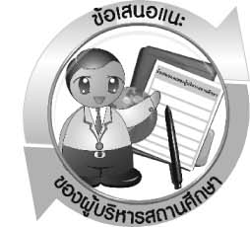

ข้อเสนอแนะของผู้บริหารสถานศึกษา

________________________________________________________________________________________________________________________________________________________________________________________________________________________________________________________________________________________________________________________________________________________________________________________________________________________________________________________________________________________________
________________________________________________________________________________________________________________________________________________________________________________________________________________________________________________________________________________________________________________________________________________________________________________________________________________________________________________________________________________________________
________________________________________________________________________________________________________________________________________________________________________________________________________________________________________________________________________________________________________________________________________________________________________________________________________________________________________________________________________________________________
________________________________________________________________________________________________________________________________________________________________________________________________________________________________________________________________________________________________________________________________________________________________________________________________________________________________________________________________________________________________

ลงชื่อ__________________________(ผู้บริหารสถานศึกษา)
(__________________________)
_________/________/________

บันทึกหลังการสอน

ผลการจัดการเรียนการสอน
________________________________________________________________________________________________________________________________________________________________________________________________________________________________________________________________________________________________________________________________________________________________________________________________________________________________________________________________________________________________
________________________________________________________________________________

ปัญหา/อุปสรรค
________________________________________________________________________________________________________________________________________________________________________________________________________________________________________________________________________________________________________________________________________________________________________________________________________________________________________________________________________________________________
________________________________________________________________________________

แนวทางแก้ไข
________________________________________________________________________________________________________________________________________________________________________________________________________________________________________________________________________________________________________________________________________________________________________________________________________________________________________________________________________________________________

ลงชื่อ__________________________(ผู้บันทึก)
(__________________________)
_________/________/________

